TVIRTINU:
Kauno lopšelio-darželio „Želmenėlis“
Direktorė Lina Bagdanavičienė
__________________________
KAUNO LOPŠELIS-DARŽELIS „ŽELMENĖLIS“
GRUODŽIO MĖNESIO VEIKLOS PLANAS

Eil. Nr. | Data | Veikla | Vykdytojai | Atsakingas | Vieta
1 | 12 01  17:00 | Eglutės įžiebimo šventė | Švietimo pagalbos specialistai , auklėtojos | L.Bagdanavičienė | Fasadinis kiemelis
2 | 12 05, 19  10:00 | Direkcinės tarybos pasitarimai | Administracija | L.Bagdanavičienė | Direktorės kab.
3 | 12 06-16 | Seminaras „Animacijos kūrimas šiuolaikiškais metodais“ | Visi pedagogai | L. Bagdanavičienė | Edukacinėse aplinkose
4 | 12 06,20  13 | Mokytojų tarybos posėdžiai | Pedagoginiai darbuotojai | L.Bagdanavičienė | Salė
5 | 12 06  13:00 | Įstaigos tarybos posėdis | Tarybos nariai | - Gružauskaitė | Salė
6 | 12 07  17:00 | Adventinė vakaronė „Nepaprasta Advento pasaka“ | „Ramunėlės“ gr.  Auklėtoja | S.Šerėnienė  V.Šapranavičienė  I. Gružauskaitė | Salė
7 | 12 07  9:30 | Kristinos Romeikienės atvira veikla | „Linelio“ gr. vaikai, auklėtojos | S.Šerėnienė  K.Romeikienė | „Linelio“ gr.
8 | 12 08  11:15 | Spektaklis „Spalvų grobikai“ | BRAVO teatras | S. Šerėnienė | Salė
9 | 12 09  9:30 | Adventinis rytmetys darželio ugdytiniams | Švietimo pagalbos specialistai, auklėtojos | S.Šerėnienė  V.Šapranavičienė | Salė
10 | 12 12  9:15 | Kauno Lėlių teatras  Spektaklis „Kalėdų saulė“ | Visa darželio bendruomenė | L.Bagdanavičienė | Kauno Lėlių teatras
11 | 12 20  9-11 | Žvakių gamyklėlė | „Dobilėlio“gr.  „Pakalnutės“ gr. | R.Tamulienė  A.Kerulienė  K.Romeikienė  L.Džermeikienė | „Dobilėlio“gr.
12 | 12 21  18:00 | Įstaigos Kalėdinė vakaronė | Bendruomenės nariai | I.Gružauskaitė | Derinama
Reikia pateikti:
- Metiniai švietimo pagalbos specialistų planai iki gruodžio 30 d . pavaduotojai ugdymui;
- Metiniai grupių planai iki gruodžio 29 d. pavaduotojai ugdymui;
- Grupes, kurios nori dalyvauti 2017 m. projekte „Meškučio Kubuš gamtos mylėtojų klubas“ ;

KALĖDINIŲ PASIRODYMŲ GRAFIKAI:
Gruodžio 13 d. ( antradienis)
15:00-16:00 „Žirniuko“ gr.
16:10-17:10 „Giliuko“ gr.
17:;20-18:20 „Linelio“ gr.
Gruodžio 14 d. ( trečiadienis)
15:30-16:30 „Saulutės“ gr.
16:40-17:40 „Rūtelės“ gr.
17:50-18:50 „Dobilėlio“ gr.
Gruodžio 15 d. ( ketvirtadienis)
15:00-16:00 „Rugelio“ gr.
16:10-17:10 „Aguonėlės“ gr.
17:20-18:20 „Ramunėlės“ gr.
Gruodžio 16 d. ( penktadienis)
15:00-16:00 „Papartėlio“ gr.
16:10-17:10 „Varpelio“ gr.
17:20-18:20 „Pakalnutės“ gr.

Pastabos:
- Rekomenduoju, kas atestuojasi 2017 I ir II ketv. susirinkti dokumentų kopijas iki gruodžio 31d. nes paskui dokumentai perkeliami į archyvą.

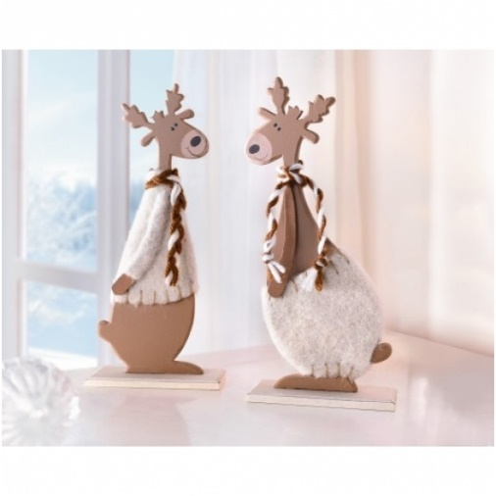Laimingų artėjančių šv.Kalėdų ir Naujųjų Metų !

